**Rasespesifikk avlsstrategi (RAS)**

**For**

**Lancashire Heeler**

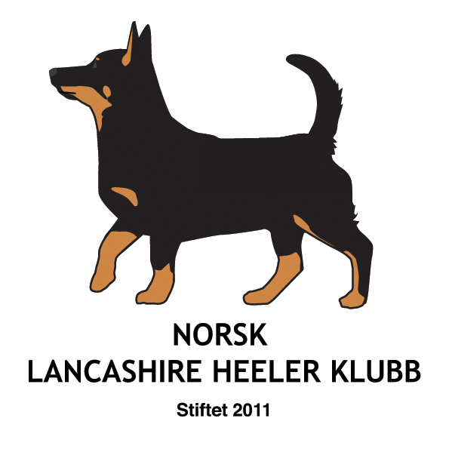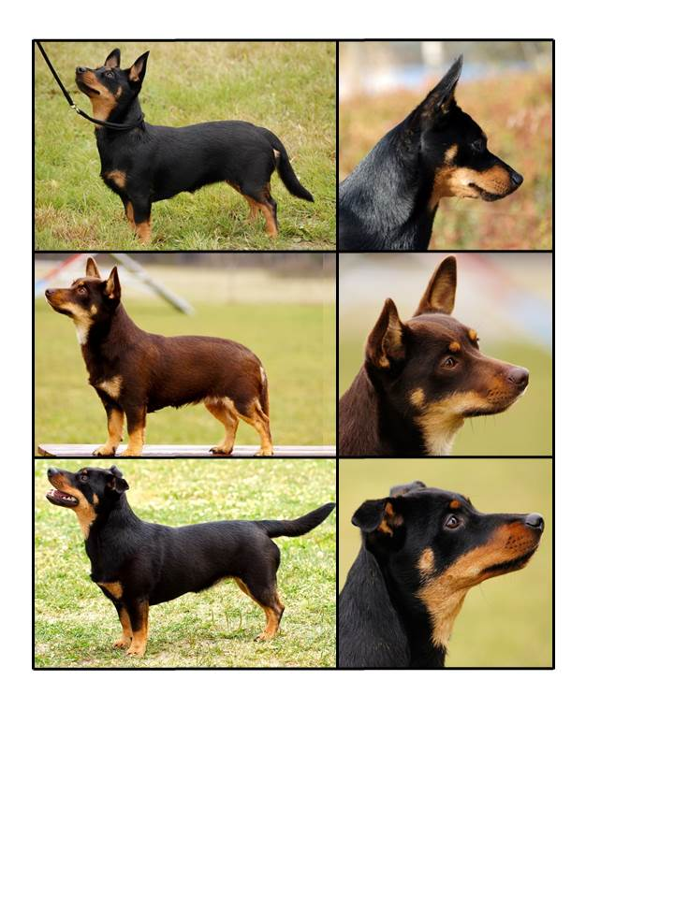

[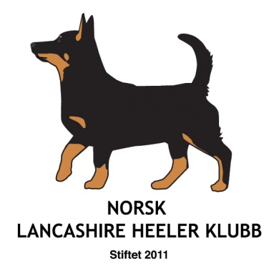](http://www.lancashire-heeler.no/media/Heelernytt_1_15.02.15.pdf)Versjon 1, gyldig t.o.m. 1.4.2020

Innholdsfortegnelse

Innledning 3

Lancashire Heeler 3

Rasens historie 3

Lancashire heeler i Norge, en kort oversikt 4

Overordnet mål for rasen 4

Rasens populasjon 5

Populasjonsstørrelse 5

Kullstørrelse 5

Innavlsgrad 5

Bruk av avlsdyr 5

Innhenting av avlsmateriale fra andre land 6

Langsiktige mål 6

Kortsiktige mål 6

Strategi for å nå målene 6

Helse 6

Generell beskrivelse av helsesituasjonen i dag 6

Forekomst av helseproblemer, sykdommer og/eller defekter 6

Forekomst av reproduksjonsproblemer 8

Beskrivelse av kortsiktige og langsiktige mål 9

Prioritering og strategi for å nå målene 10

Mentalitet og bruksegenskaper 10

Bruksegenskaper og gemytt 10

Mentalitet og bruksegenskaper i forhold til rasestandarden 11

Gjeting 12

Beskrivelse av kortsiktige og langsiktige mål 12

Prioritering og strategi for å nå målene 12

Atferd 13

Atferdsproblemer 13

Beskrivelse av kortsiktige og langsiktige mål 13

Prioritering og strategi for å nå målene 13

Eksteriør 13

Eksteriørbedømmelser 13

Overdrevne eksteriørtrekk 14

Kortsiktige og langsiktige mål 14

Prioritering og strategi for å nå målene 14

Oppsummering 14

Plan for videre arbeid i klubben 14

Kildeliste 15

Forsidebildene er tatt av Anne-Line E. Larsen (Vespas Bingo) og Linnea Björk Timm (Tanspots Michelangelo Mi-Michellino Tounge Emoticon og Tanspots Pik Koenigs Polly Pik Bube, eier Malin Lindholm).

# Innledning

RAS er i all hovedsak utarbeidet av Åsa Tomter på oppdrag fra styret i Norsk Lancashire Heeler Klubb Dokumenter har fortløpende blitt lagt ut for gjennomlesing og implementering av eventuelle kommentarer fra styret.

Mye av materialet er hentet fra dokumenter produsert av Norsk Lancashire Heeler Klubb. Herunder en omfattende medlemsundersøkelse som ble gjennomført i 2012 i forbindelse med utarbeidelse av søknad om godkjenning av Lancashire Heeler som rase i FCI. Denne undersøkelsen omfatter både historikk, populasjon, helse, bruksområder med mer.

I tillegg har vi støttet oss til Svenska Lancashire Heeler Klubben sin RAS og hentet data fra NKKs Dogweb. Andre raseklubbers RAS har også vært kilde til kunnskap.

# Lancashire Heeler

## Rasens historie

Lancashire Heeler ble første gang avlet fram på 1600-tallet, angivelig som en krysning mellom Welsh Corgi og Manchester Terrier. Opphavet menes befestet i heelerens egenskaper, som hasenapping ved kveggjeting, samt jaktiver etter rotter og småvilt.

Det var nok mange lokale varianter av Lancashire Heeler frem til mot slutten av 1800- tallet, men den svarte/tanfargede glatthårede varianten har trolig eksistert rundt Ormskirk i Lancashire i lang tid. Heeleren har i grevskapet Lancashire vært kjent som "bøndenes hund" i flere hundre år. Rasen ble brukt til å drive kuer, holde gårdene frie for rotter samt noe jakt på ville kaniner. Ovenfor sin eier er heeleren trofast og lojal.

Dagens versjon av rasen ble avlet fram i 1960-årene. Ved en undersøkelse tidlig på 1970-tallet for å finne ut om Lancashire Heeler fortsatt eksisterte, fant man fant omtrent 200 eksemplarer av rasen. Dette sikret rasens overlevelse og fremtid. Gwen Mackintosh var den første som begynte med målrettet avl på rasen og startet sammen med andre raseentusiaster The Lancashire Heeler Club, i 1978. Rasen ble godkjent av The Kennel Club (UK) i 1981, med rasenavnet Lancashire Heeler. Den er også kjent under navnet Ormskirk Heeler. Mackintosh fortsatte som leder for raseklubben frem til hun døde i 1992.

I dag er det bare Lancashire Heeler og Welsh Corgi som er igjen av Storbritannias små kvegdrivende hunder.

Lancashire Heeler er en glad og positiv hund som kan trives både på landet og i byen. Heeleren er svært intelligent og har et stort forråd av lyder når den "prater" med sin eier. Den er også humoristisk og det er vanlig at den ler ved å vise hele tanngarden. Rasens allsidighet har gjort den meget populær som selskapshund, både for eldre som vil ha turfølge, og for yngre som liker agility og andre aktiviteter.

I Norge finnes det ikke mange av rasen enda, men den har fått egen raseklubb. I Sverige er rasen en del større, med egen klubb og mange aktiviteter. Rasen er pr i dag ikke godkjent av FCI, men har foreløpig godkjenning slik at den kan stilles i Gruppe 1, og valper blir registrert i NKK. Man har i dag kommet langt på vei i prosessen for å få rasen FCI-godkjent.

## Lancashire heeler i Norge, en kort oversikt

Tumlex Mc Anthea (eier Astrid Haagensen) ble den første registrerte Lancashire Heeler i Norge i 1998. Denne tispen fikk senere to valpekull (2000 og 2002) hos kennel Harmony Ways. Det første heelerkullet registrert i Norge kom hos oppdretter Torunn Refve, kennel Vesthassel, i 1998. Dette kullet besto av én valp; Vesthassel Astor August (foreldre: Giss Ceacar, Mongrel’s Just-joy). I løpet av det første tiåret til Lancashire Heeler i Norge ble det registrert 9 valpekull med tilsammen 32 valper. I den samme perioden ble det registrert 23 importer.

Fra og med år 2008 har antallet valpekull og importer økt merkbart, og i årene 2009-2012 har det blitt registrert 4 og 5 valpekull hvert år. Fra 2008 og fram til i dag, er det registrert 20 valpekull med til sammen 71 valper. I samme periode er det registrert 29 importer.   
  
Helt siden rundt 2005 har det eksistert norske internettsider som har samlet heelereeiere i landet. Først i 2011 ble Norsk Lancashire Heeler Klubb stiftet, - etter å ha fungert med et interimsstyre fra våren 2010. Klubben har egen hjemmeside, <http://www.lancashire-heeler.no/> og en egen gruppe på facebook, <https://www.facebook.com/groups/102681443160589/?fref=ts>. Det finnes også en uavhengig norsk facebookside for rasen; <https://www.facebook.com/groups/134962396550804/?fref=ts>

Norsk Lancashire Heeler Klubb ble tatt opp som medlemsklubb tilknyttet NKK ved årsskiftet 2012/2013.

## Overordnet mål for rasen

Overordnet mål er å bevare rasen og dens opprinnelige egenskaper. Dette skal gjøres ved å avle friske, robuste og rasetypiske hunder med tanke på eksteriør og mentale egenskaper. Hundene skal egne seg både som brukshunder og som familiehunder. For at dette skal være mulig, er det aller viktigst å øke den genetiske variasjonen for å forhindre sykdom og sikre at fertilitet og arbeidsevne ikke forringes over tid.

Genetisk variasjon skapes ved at man bruker så mange individer som mulig i avlen. Avlsdyr skal være fysisk og mentalt friske og sunne. Samtidig er det viktig å begrense antall avkom et individ kan ha etter seg. Vi anbefaler å følge NKK’s anbefaling om at et enkelt individ ikke svarer for mer enn 5 % av avkommene i løpet av en femårsperiode (en generasjon). Hver enkelt paring bør ha som mål å tilføre rasen noe som forventes å ha positiv betydning på lang sikt.

# Rasens populasjon

## Populasjonsstørrelse

Per i dag finnes det 188 registrerte heelere i Norge. Av disse er 122 norskfødte, mens 66 er importer. Importen er hovedsakelig fra Sverige, men også Finland, England og Nederland. Det er en klar tendens til at antall nyregistreringer av rasen er økende.

## Kullstørrelse

Kullstørrelsen til Lancashire Heeler har vært ganske stabil, men det er en tendens til økning i antall valper født per kull. Fra 1999 til 2004 var gjennomsnittlig kullstørrelse 3. I perioden 2005-2009 en økning til 4,38 valper per kull. I perioden 2010 fram til i dag er det født et gjennomsnitt på 3,35 valper per kull.

## Innavlsgrad

Gjennomsnittlig innavlsgraden for alle kull født hvert år i perioden 1998-2001 er 0 % for alle år. Innavlsgraden er regnet over tre ledd, da et flertall av importene som ble brukt i avl i rasens første tid i Norge ikke er registrert med fullstendige stamtavler. Dertil ble det født svært få kull, - ofte bare ett per år. Det er naturlig å tenke seg at den reelle innavlsgraden er høyere enn det tallene viser.

|  |  |  |  |  |  |  |  |  |  |  |  |  |
| --- | --- | --- | --- | --- | --- | --- | --- | --- | --- | --- | --- | --- |
| **År** | **2001** | **2002** | **2003-2004** | **2005** | **2006** | **2007** | **2008** | **2009** | **2010** | **2011** | **2012** | **2013** |
| **Gjennomsnittlig innavlsprosent** | 25 | 3,91 | Ingen registrerte kull | 0 | 0 | 0 | 2,25 | 0,72 | 2,46 | 4,05 | 0,96 | 1,35 |

## Bruk av avlsdyr

Det er i perioden 1999-2014 født 34 Lancashire Heeler kull i Norge, 21 tisper er brukt i avl og 27 hanner.

Den siste femårsperioden (1999-2014) er det født 75 valper av rasen i Norge. Dersom en skal følge NKK’s anbefaling om at et avlsdyr ikke skal ha flere avkom enn 5 % av det totale antall registrerte i løpet av en femårsperiode, innebærer det at ett enkelt avlsdyr ikke bør ha flere enn 3,75 avkom.

Dersom vi ser på fordelingen i Norge de siste fem årene med utgangspunkt i at et avlsdyr ikke kan ha flere enn 3,75 (ett kull dersom kullstørrelsen er på mer enn 3,75 valper), ser vi at 5 tisper i denne perioden har produsert mer enn dette antallet (henholdsvis 8 valper/2 kull, 7 valper/2 kull, 8 valper/3 kull, 5 valper/2 kull og 14 valper/3 kull).

Den samme utregningen for hannhunder viser at tre hanner har mer avkom enn det som er anbefalt av NKK (henholdsvis 5 valper/ 2 kull, 8 valper/2 kull og 10 valper/3 kull, - sistnevnte fikk alle kull i løpet av siste år i perioden).

## Innhenting av avlsmateriale fra andre land

Når vi ser på avlsdyrene til de 27 kullene som er født i Norge, er de fleste av hannene, 17 stk. (63 %), utenlandske, og en stor majoritet av disse er svenske. De samme hannhundene går igjen som fedre til importer til landet, slik at det vil være hensiktsmessig, om ikke nødvendig; å regne at vi benytter oss av de samme avlsdyrene i Norge, Sverige og til dels også Finland, da stamtavlene viser at de samme hundene benyttes i avl i disse landene.

Mens det er registrert 112 fødte valper i Norge siden 1998, er det i samme periode registrert 68 importer. Dette vil si at hele 38 % av heelere registrert i Norge er importer. Av disse er 56 importert fra Sverige, 6 fra England, 3 fra Finland og 3 fra Nederland.

## Langsiktige mål

Øke rasens genpool for å sikre genetisk variasjon til beste for rasens framtid er et langsiktig mål. Ved å forsøke å inngå samarbeid med rasens klubber i Finland og Sverige kan man prøve å sikre genetisk variasjon ved å legge føringer på antall registrerte kull/valper en hund kan ha etter seg i løpet av en gitt tidsperiode.

## Kortsiktige mål

Kortsiktig vil man vektlegge klubbens avlskriterier og arbeide for at kombinasjoner i liten grad gjentas. Det bør brukes flest mulig individer i avlen. Dette er lettest å få til dersom antall hanner i bruk økes. Samtidig er det viktig å tilstrebe at antall hanner og tisper som brukes i avl er noenlunde likt.

## Strategi for å nå målene

Vurdere hvorvidt det skal legges føringer på hvor mange kull/avkom en enkelthund kan ha etter seg. Revidere avlskriteriene jevnlig. Dette ble sist gjort i 2014 og ble vedtatt på årsmøtet samme år. Inngå samtaler med raseklubbene i Finland og Sverige med målsetning å sikre best mulig genetisk variasjon i rasen.

# Helse

## Generell beskrivelse av helsesituasjonen i dag

Lancashire Heeler regnes å være en frisk rase uten signifikant forekomst av spesielle sykdommer eller lidelser.

## Forekomst av helseproblemer, sykdommer og/eller defekter

Selv om Lancashire Heeler er regnet for å være en frisk rase, anbefales det å sjekke patella hos alle individer ved ett års alder. I likhet med flere småvokste raser, forekommer patellaluksasjon, og det er viktig å få kunnskap om eventuell sykdom og graden av eventuell patellaluksasjon.

I tillegg anbefales jevnlig øyelysning for å utelukke sykdom. For Lancashire Heeler er det spesielt fokus på CEA (Collie Eye Anomaly) og PLL (Primary Lense Luxation). Det er i dag mulig å ta DNA-test for å kontrollere om hunden har, er bærer av, eller er fri for øyesykdommene CEA og PLL. For begge disse sykdommene gjelder recessiv nedarving. Resultatet av testen vil være et nyttig redskap i avlsarbeidet da man kan sikre en bredere avlsbase ved å fortsette med å bruke bærere i avl. Når et individ som er testet bærer blir paret med ett individ som er testet fri, vil ikke avkom bli affisert av sykdommen.

NKK,s Dogweb viser at av 118 øyeundersøkte hunder, er det gjort 11 funn hos 9 individer:

|  |  |
| --- | --- |
| **Diagnose** | **Antall individer** |
| Distichiasis/ektopiske cilier | 1 |
| Mulig Colobom | 1 |
| CEA | 2 |
| PHTVL/PHPV | 2 |
| Hypoplasi | 1 |
| CRD | 1 |
| PPM | 4 |

Det er antatt liten forekomst av HD og AD hos Lancashire Heeler og foreløpig ikke krav om røntgendiagnose for å kunne settes i avl. NKK’s Dogweb viser at 14 hunder er HD-røntgenfotografert. Av disse fordeler diagnosene seg slik:

|  |  |
| --- | --- |
| **Diagnose røntgen** | **Antall individer** |
| A | 7 |
| B | 4 |
| C | 2 |
| D | 1 |

NKK’s Dogweb viser at av 4 individer er AD-røntgenfotografert. Alle med diagnose A.

Da tallmaterialet er så lite, er det vanskelig å lage noen gyldig statistikk for å vise eventuell utvikling av de ulike tilstandene.

Norsk Lancashire Heeler Klubb foretok en helseundersøkelse blant sine medlemmer høsten 2012. I tillegg til NKK’s offisielle tall fra øyelysning, HD- og AD-røntgen, rapporterte medlemmene:

Tilbakemeldinger fra eiere på 41 hunder:

|  |  |  |  |  |  |
| --- | --- | --- | --- | --- | --- |
| **Diagnose** | | | | | |
| **Patella** | Fri: 30 | Ikke testet: 8 | Grad 1: 1 | Grad 2: 1 | Usikker: 1 |
| **CEA** | Fri: 21 | Ikke testet: 17 | Bærere: 3 |  | |
| **PLL** | Fri: 23 | Ikke testet: 12 | Bærere: 6 |
| **KCS** | 1 |  | | | |
| **Bilyd på hjertet** | 1 |
| **Livmorbetennelse** | 1 |
| **Bittfeil** | 2 |
| **Avlivet** | Cyste på cerebellum: 1 | Prostata: 1 (10 år) | Skade: 1 | Dårlige hofter og patella: 1 | Myastenia gravis: 1 |
| **Tannopreasjonskomplikasjon med påfølgende dødsfall** | 1 |  | | | |

Fra oppdrettere har vi fått innrapportert 16 kull med til sammen 56 valper (hvorav 8 stk er innrapportert av nye eiere og derfor ikke tatt med her).

Av 48 valper:

|  |  |  |  |  |
| --- | --- | --- | --- | --- |
| **Patellaluksasjon** | Fri: 2 | For unge: 11 | Grad 2/3: 3 | Usikkert om testet: 32 |
| **CEA** | Fri: 13 | Bærer: 0 |  | Usikkert om testet: 35 |
| **PLL** | Fri: 12 | Bærer: 1 |  | Usikkert om testet: 35 |
| **Annet** | 2 med underbitt og 1 med annen tannstillingsfeil | | | |
|  | 2 med hjertelidelse (PDA) | | | |
|  | 1 med testikkelmangel | | | |
|  | 1 med haleknekk | | | |
|  | 1 avlivet ved patella | | | |
|  | 1 død ved hjernesvulst | | | |
|  | 1 avlivet grunnet dårlig gemytt | | | |

## Forekomst av reproduksjonsproblemer

Det er ikke kjent at det finnes et reproduksjonsproblem hos rasen.

## Beskrivelse av kortsiktige og langsiktige mål

Oppfordre eiere av Lancashire Heeler til å genteste for øyesykdommene CEA og PLL slik at flere individer kan gå i avl og slik bidra til å øke genpoolen. Det er et langsiktig mål å kartlegge forekomsten av skjelettfeil hos rasen.

Oppfordre sterkt til at oppdrettere melder sine kull inn til NLHK og avler i tråd med klubbens avlskriterier. <http://www.lancashire-heeler.no/index.php?name=Avlskriterier.html>

Gjeldene avlskriterier (2014):

I bunnen for våre avlskriterier og – anbefalinger ligger NKKs etiske grunnregler for avl og oppdrett.

Avlskriterier som må være innfridd for at vi skal formidle valpekull på NLHKs sider:

* *Hunder som skal brukes i avl skal være mentalt og fysisk friske.*
* *Hundene skal være registrerte og ID-merkede.*
* *Hannhunder med testikkelmangel, eller som er behandlet for dette, skal ikke benyttes i avl.*
* *Hunder i avl skal ha saksebitt og bør ha fullt tannsett.*
* *Foreldredyrenes øyelysningsattester fra autorisert øyelyser, skal ikke være eldre enn ett år når parring foretas og skal være UA. Anbefalinger fra norske autoriserte øyelysere ligger til grunn ved vurdering av øyelysningsattester. Resultatet fra øyelysningen må samsvare med disse anbefalingene.*
* *Foreldredyr med påvist PHTVL/PHPV grad 1 kan parres med fri, mens hunder med høyere enn grad 1 ikke skal benyttes i avl.*
* *Patellaundersøkelse skal være utført av veterinær som er godkjent til dette. For å brukes i avl bør hunden være fri. Grad 1 og uten kliniske symptomer på patellaluksasjon kan brukes hvis den pares med et individ som er fritt. Grad to eller høyere skal ikke benyttes i avl. Hunden må være minimum et år ved undersøkelse. Det anbefales å gjenta undersøkelsen ved 3 års alder. Resultatet skal meldes inn til NKK eller annen samarbeidende kennelklubb i hundens hjemland (f.eks. SKK).*
* *Tispen skal være fylt to år ved parringstidspunktet.*
* *Hannen skal være fylt atten måneder ved parringstidspunktet.*
* *Innavlsgrad skal ikke overstige 6,25.*
* *Hunder som skal brukes i avl bør ha minimum Good på utstilling.*

I tillegg anbefaler vi følgende (er ikke krav for å få avertert valpekull):

* *Hannen bør være fylt to år ved parringstidspunktet.*
* *Begge foreldredyrene bør ha gjennomgått en mentaltest. Av tilgjengelige mentaltester i dag, er Mentalbeskrivelse Hund (MH) den mentaltesten som spesielt er utviklet i avlsøyemed.*
* *Foreldredyr gentestes for CEA og PLL: for begge sykdommer gjelder at fri (eventuelt at begge foreldre er testet fri) kan parres med fri eller bærer av sykdommen. DNA-test for PLL (Primary Lense Luxation). Det fins en DNA-test som viser om en hund er affisert av PLL, er bærer av genet som gir PLL, eller ikke bærer genet som gir PLL.*

Oppdatert informasjon om de ulike testene som er godkjent for Lancashire Heeler finnes på NKKs hjemmesider, <http://web2.nkk.no/no/tjenester/helse/dna-tester/DNA-tester.9UFRnG4Z.ips>

NLHK har ikke denne DNA-prøven som krav for å få formidlet valpekull eller å stå på hannhundliste. Testen er ikke 100 % sikker, og den utelukker på ingen måte øyenlysing av avlshunder. Likevel anbefaler klubben sterkt at hunder som går i avl testes for PLL, i tillegg til øyenlysing. Hunder som er bærer av genet som gir PLL kan gå i avl, de må da pares med en hund som er testet fri. To bærere må ikke pares med hverandre fordi det kan gi avkom som får PLL, selv om foreldredyrene er øyenlyst fri. Hvis man ikke tester avlshunden sin, kan man pare to bærere (som kan være øyenlyst fri) uten å vite om det.

## Prioritering og strategi for å nå målene

For å nå målene, skal avlskriteriene gjennomgås jevnlig.

Oppdrettere oppfordres til å være åpne om avvik i sitt oppdrett.

# Mentalitet og bruksegenskaper

## Bruksegenskaper og gemytt

Lancashire Heeler er avlet fram med tanke på at den skal være en aktiv allround gårdshund. Den er liten og robust. Oppgaven den er mest kjent for, er at den skal samarbeide med sin fører om å gjete kveg. En Lancashire Heeler driver storfe ved å klype dem i hasene, derav navnet «heeler». I tillegg skulle heelerene holde gården fri for rotter og mus. Heeleren er også kjent for å varsle dersom det kommer besøk.

Lancashire Heeler er en våken og utholdende gjeterhund med raske reaksjoner. Den er veldig førerorientert og kan være reservert overfor fremmede. Dette gjør den godt egnet til de oppgavene den var tiltenkt som gårdshund.

Det er fremdeles noen som holder Lancashire Heeler som gårdshund, og blant annet i Sverige er det flere som tester gjeteregenskapene til heelerene sine. Enkelte har også gjeteregenskaper med i vurderingen når de planlegger videre avl. Ut over det, er det mange som nyttiggjør seg heelerens medfødte egenskaper i andre aktiviteter. Utstilling er nok den konkurransegrenen der flest Lancashire Heelere er representert, med agility på en god andre plass. Men rasen brukes også i lydighet, rallylydighet, bruks, viltspor og freestyle, - både som fritidssyssel og i konkurranse.

Selv om mange holder Lancashire Heeler som familiehund, rapporterer mange av Norsk Lancashire Heeler Klubbs medlemmer om at hundene deres aktiviseres på ulike vis jevnlig.

## Mentalitet og bruksegenskaper i forhold til rasestandarden

Rasestandarden sier at en Lancashire Heeler skal være en «Liten, sterk. Robust bygget, våken og energisk arbeidshund» Den er opprinnelig en «kvegdrivende hund som også viser terrierinstinkt som kanin- og rottejeger. Modig, glad og lojal».

Det finnes få gjennomførte mentaltester av Lancashire Heeler per i dag. Undersøkelsen som Norsk Lancashire Heeler Klubb foretok høsten 2012, viste at av 40 hunder hadde 10 deltatt på en eller annen form for mentaltest. Av disse hadde 7 deltatt på mental helse test (MH), 2 på karaktertest og én på Funksjonsanalyse (ikke bestått skudd). I denne undersøkelsen ble ikke scoren på de ulike momentene i de ulike testene belyst.

I Sverige er det imidlertid foretatt flere MH, og nedenstående forenklede spindeldiagram, hentet fra svensk RAS for Lancashire Heeler (SLHK : RAS, version 2, 2012, rasspecifika avelsstategier för Lancashire Heeler, samanställd av SLHK på uppdrag av SKK) er basert på middelverdiene til 123 MH-testede hunder, der 3 ikke gjennomførte testen.

Som buskapsgjeter skal heeleren samarbeide tett med føreren. Det er viktig at den er alert og lettlært for å unngå å bli skadet av buskapen.

Ut ifra diagrammet kan vi lese at en Lancashire Heeler vanligvis vil akseptere håndtering av fremmede, er nysgjerrig og ikke har noen store redsler. Den er leken, har lite forfølgelsesjakt og ganske lite aggresjon. I enkelte momenter trenger den støtte av fører.

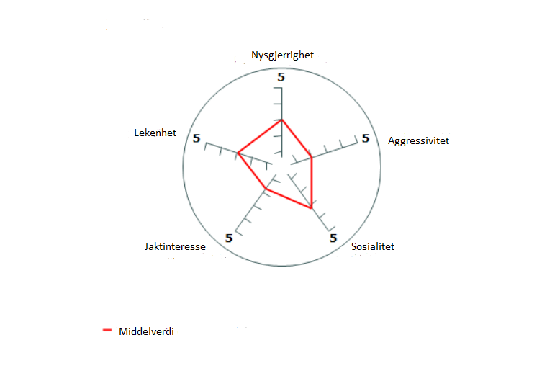

Egenskapene til Lancashire Heeler passer godt med de egenskaper vi ser etter i en familiehund i dag, og det er nettopp som familiehund de fleste hundene av rasen brukes i dag.

I tillegg til å være familiehund, brukes en del Lancashire Heeler i ulike hundesporter. I undersøkelsen Norsk Lancashire Heeler Klubb foretok i 2012, var medlemmenes tilbakemelding at de brukte hundene til:

|  |  |
| --- | --- |
| **Aktivitet** | **Antall individer** |
| Lydighet | 15 |
| Agility | 17 |
| Viltspor/ferskspor | 14 |
| Bruks/spor/rundering | 11 |
| Rallylydighet/Freestyle | 4 |
| Utstilling | 14 |
| Svømming | 2 |
| Turkamerat/Familiehund/Kløv/Muse og rottefanger | 19 |
| Gjeting | 3 |
| Spesialsøk ID-spor | 2 |

Dette viser at Lancashire Heeler er en allsidig rase som kan brukes i mange ulike hundesporter.

## Gjeting

Som det framgår av undersøkelsen, så er det 3 Lancashire Heeler som brukes til det rasen opprinnelig ble brukt til; gjeting. I Sverige arrangeres det med jevne mellomrom gjeteranleggstester på Lancashire Heelere. Noen slik form for testing av gjeteranlegg hos rasen finnes ikke i Norge per i dag.

## Beskrivelse av kortsiktige og langsiktige mål

Det er en målsetning at Lancashire Heeler skal ha rasetypisk mentalitet som gjør den egnet både som brukshund og som familiehund. Det er et ønske at flere skal mentalteste sine hunder.

## Prioritering og strategi for å nå målene

Oppfordre og informere om mentaltesting i klubbavis og klubbens nettside.

# Atferd

## Atferdsproblemer

Vi har ikke data per i dag på hvor utbredt eventuell problematferd er i rasen. I spørreundersøkelsen som ble foretatt av NLHK høsten 2012, ble det oppgitt at ett individ var avlivet med begrunnelsen problematferd.

Lancashire Heeler er imidlertid en reaktiv rase, dertil en kroppsgjeter, og kan i visse situasjoner vise uønsket atferd. Det er derfor viktig med sosialisering og trening. Ved for lite mental og fysisk aktivitet kan alle raser utvikle uønsket atferd som resultat av et for høyt stressnivå relatert til begrenset mulighet for rasetypisk utfoldelse.

## Beskrivelse av kortsiktige og langsiktige mål

Det er et mål å bevare rasens mentalitet og rasespesifikke egenskaper.

## Prioritering og strategi for å nå målene

Hunder med atypisk adferd og/eller gemytt bør utelukkes fra avlen. Klubben oppfordrer til mentaltesting av hunder som skal brukes i avl.

# Eksteriør

## Eksteriørbedømmelser

Lancashire Heeler er en liten, robust bygget hund. Idealhøyden er 25 cm for tisper og 30 cm for hannhunder. Rasestandarden angir at avstanden mellom manken og haleansatsen ideelt skal overstige mankehøyden med ca. 2,5 cm. Avstanden fra nakkeknølen til stoppen bør være like lang som neseryggen.

Pelsen skal bestå av tynn underull som er helt dekket av motstandskraftig, kort, tykk, hard og rett dekkpels. Noe lengre dekkpels på halsen. Underullen skal ikke synes gjennom dekkpelsen eller gjøre slik at pelsen på halsen står ut. Lang eller alt for bølget pels absolutt ikke ønskelig.

Fargen skal være sort og tan eller leverbrun og tan. Det er ønskelig med en dyp tanfarge på snutepartiet, flekker på kinnene og ofte over øynene; fra kneet og nedover, på bakbenas innsider og under halen. Ønskelig med tommelfingertegn (sort hår som et tommelmerke i den rødgule tanfargen) over potene). Tanfargen kan blekne med årene. En liten hvit brystflekk tillatt.

Både ståører og tippører er tillatt, men ørene skal ha løft i basen.

Per i dag er det ingen gjennomgående ukorrekte eksteriørtrekk som framelskes, men det kan synes som om det er en tendens til å avle på store individer hvilket medfører at tispene øker i størrelse og hannene relativt sett, blir mindre. Det observeres også en tendens til at eksteriørtrekk som tunge fronter og lange rygger i forhold til høyde, premieres.

## Overdrevne eksteriørtrekk

Det er ikke kjent at overdrevne eksteriørtrekk fremelskes i avlen.

## Kortsiktige og langsiktige mål

Det er et mål å holde rasen innenfor rasestandarden.

## Prioritering og strategi for å nå målene

Det bør unngås at to hunder med samme svakhet pares. I avlskriteriene har klubben bestemt at individer som brukes i avl bør ha minimum «Good» på utstilling.

# Oppsummering

Det er et hovedmål å vedlikeholde Lancashire Heelerens eksteriør, bruksegenskaper og mentalitet slik de er beskrevet i rasestandarden. Klubben anser at det er viktig å jobbe for genetisk variasjon for å sikre rasens framtid.

# Plan for videre arbeid i klubben

Raseklubben ønsker å knytte til seg flere engasjerte medlemmer som kan jobbe for rasens beste. Samtidig vil den oppfordre sine tillitsvalgte til å kontinuerlig videreutvikle sin kompetanse innen avl og oppdrett, mentalitet og helse slik at de kan gi god veiledning basert på dokumentert og oppdatert kunnskap.

# Kildeliste

Norsk Kennelklubb (NKK) <http://web2.nkk.no/> : Tallmateriale for rasen lancashire heeler hentet fra Dogweb (krever innlogging) desember 2014.

NKK, Informasjon om RAS (desember 2014) <http://web2.nkk.no/filestore/Helse/RAS-instruks.pdf>

NKK, RAS veileder (desember 2014) <http://web2.nkk.no/filestore/Helse/RAS-veileder.pdf>

Svenska Lancashire Heeler Klubben: RAS, version 2, 2012,Rasspecifika avelsstrategier för lancashire heeler, sammanställd av SLHK på uppdrag av SKK <http://lancashireheeler.se/wp-content/uploads/2013/08/RAS_2012.pdf>

Norsk Lancashire Heeler Klubb,hjemmeside, rasen <http://www.lancashire-heeler.no/index.php?name=Rasen>

Norsk Lancashire Heeler Klubb, hjemmeside, helse <http://www.lancashire-heeler.no/index.php?name=Helse>

Norsk Lancashire Heelerklubb, hjemmeside, avl skriterier <http://www.lancashire-heeler.no/index.php?name=Avlskriterier.html>